Министерство науки и высшего образования Российской Федерации

Федеральное государственное бюджетное образовательное учреждение

высшего образования

«Вятский государственный университет»

Колледж ВятГУ

**ОТЧЕТ**

**ПО ДОМАШНЕЙ КОНТРОЛЬНОЙ РАБОТЕ №7**

**« ИССЛЕДОВАНИЕ ФРАКТАЛОВ »**

**ПО МДК 05.02 РАЗРАБОТКА КОДА ИНФОРМАЦИОННЫХ СИСТЕМ**

Выполнил: студент учебной группы

ИСПк-202-52-00

Тарасова Мария Александровна

Преподаватель:

Сергеева Елизавета Григорьевна

Киров

2023

**Цель:** получение навыков реализации алгоритмов с рекурсивными вычислениями, знакомство с фракталами.

**Задание:**

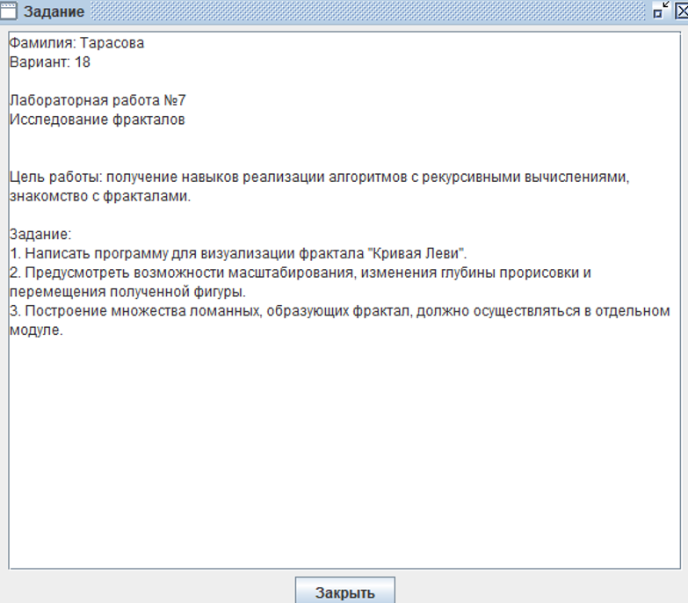

**Описание алгоритма:** Кривая Леви нигде не дифференцируема и не спрямляема. На любом интервале Кривой Леви есть точки самопересечения. Получается, если взять половину квадрата вида /\, а затем каждую сторону заменить таким же фрагментом, и, повторяя эту операцию, в пределе получим Кривую Леви.

**Код программы:**

**uses** GraphABC;

**var** (m, wx, wy, g):= (200, 500, 450, 5);

**procedure** draw(x, y, a, r:real; k:integer);

**begin**

**if** k > 0 **then**

**begin**

r:=r*sin(pi/4);

draw(x, y, a+pi/4, r, k-1);

draw(x+r*cos(a+pi/4), y-r*sin(a+pi/4), a-pi/4, r, k-1);

**end**

**else**

line(trunc(x), trunc(y), trunc(x+r*cos(a)), trunc(y-r*sin(a)));

**end**;

**Procedure** keydown(p: integer);

**begin**

**case** p **of**

VK_Down: wy -= 10;

VK_Up: wy += 10;

VK_Left: wx += 10;

VK_Right: wx -= 10;

VK_Escape: halt(1);

VK_A: **if** m < 1000 **then** m+=1;

VK_D: **if** m > 10 **then** m-=1;

VK_W: **if** g < 15 **then** g+=1;

VK_S: **if** g > 2 **then** g -=1;

**end**;

window.clear;

draw(wx-m, wy, wx+m, wy, g);

redraw;

**end**;

**begin**

setpencolor(clblue);

setwindowcaption('кривая леви');

setwindowsize(1280, 960);

lockdrawing;

keydown(0);

onkeydown += keydown;

**end**.

**Результат выполнения программы:**

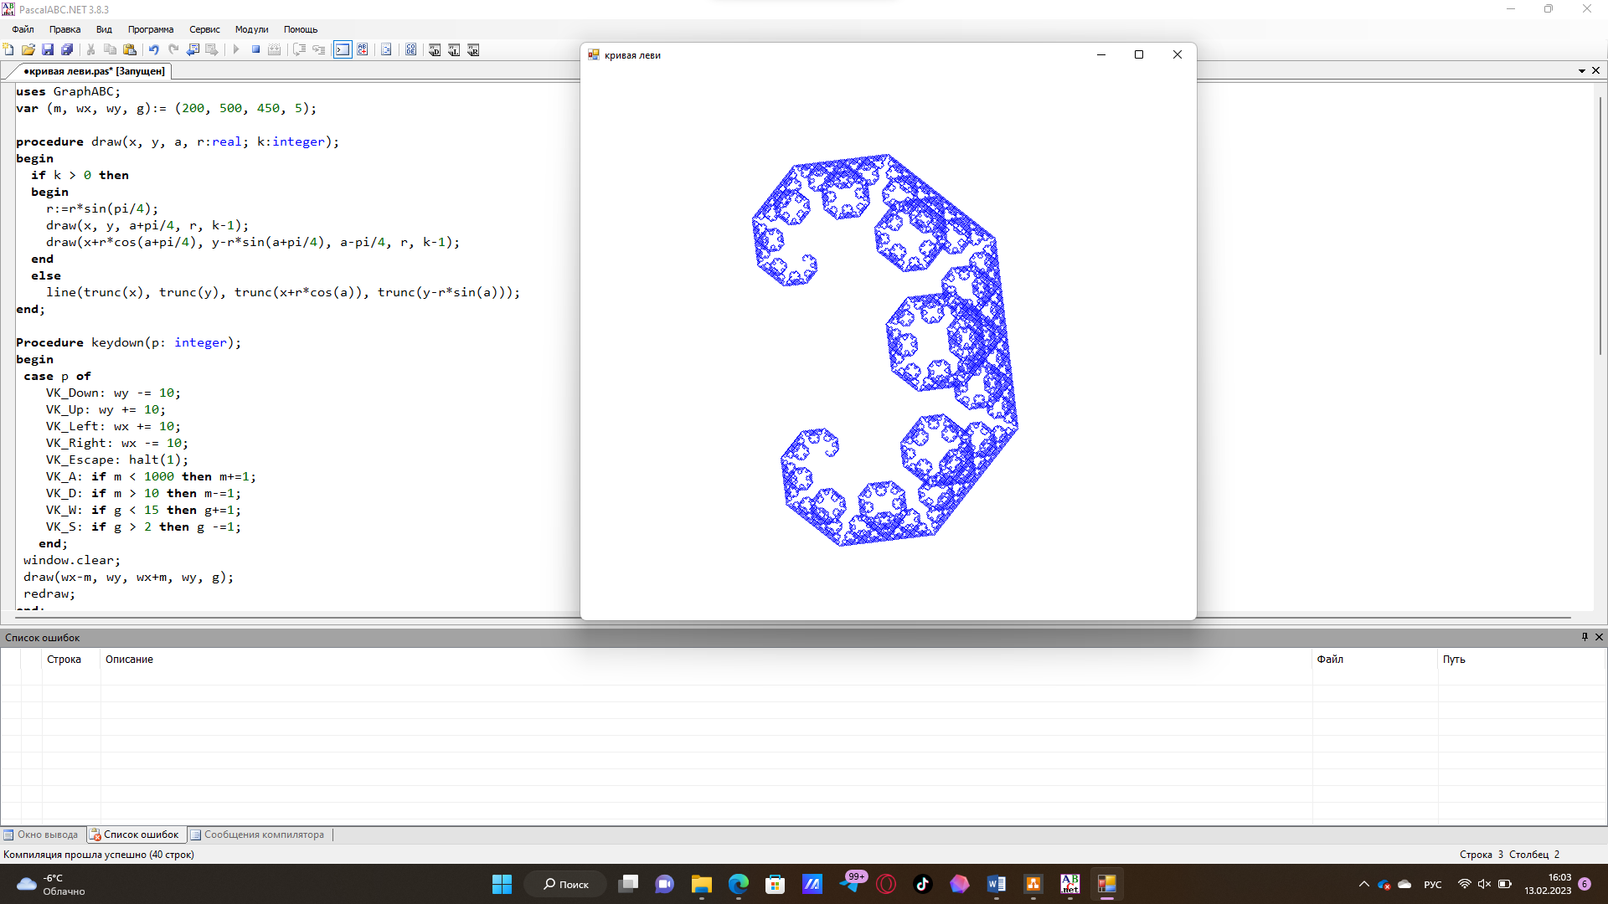

Рисунок 1 – Масштабирование программы

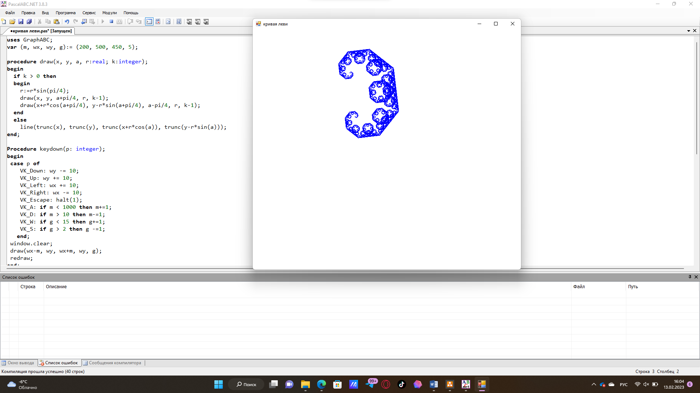

Рисунок 2 – Масштабирование программы

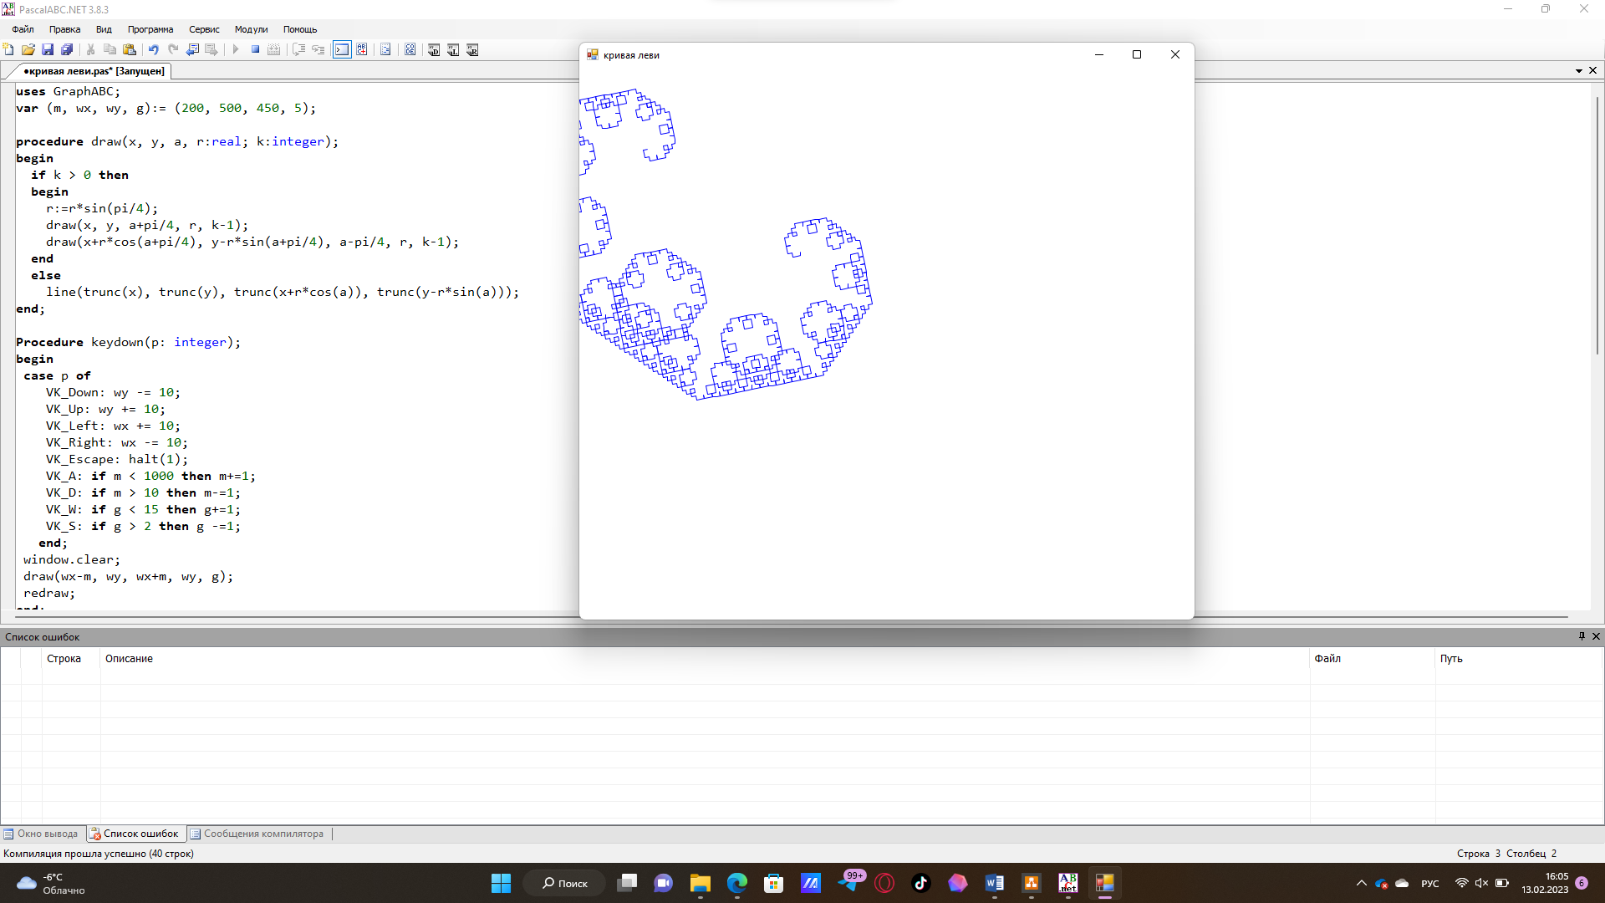

Рисунок 3 – Глубина фрактала

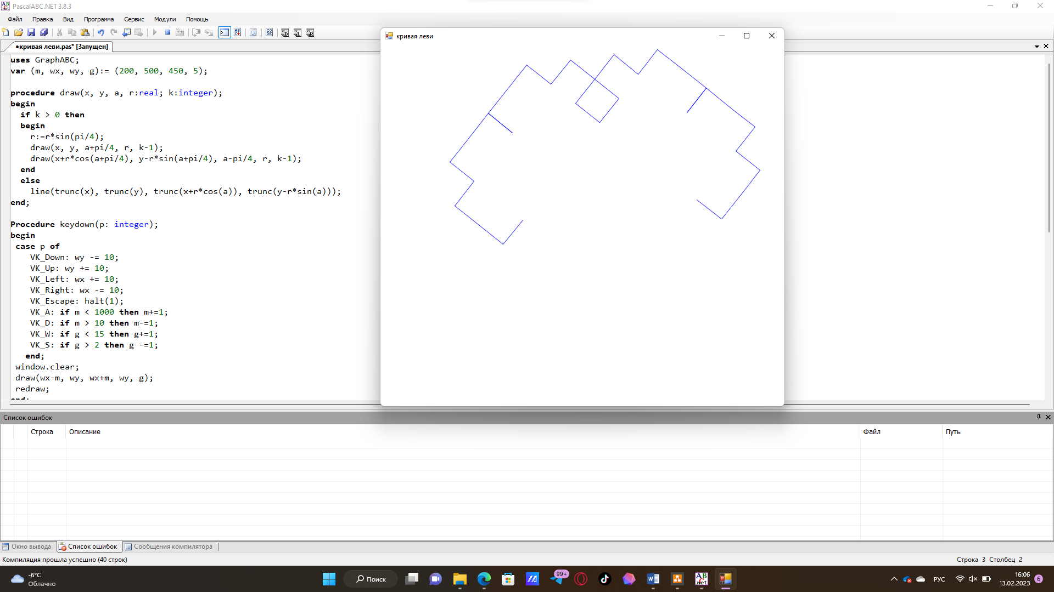

Рисунок 4 – Перемещение фрактала

**Вывод:**

В ходе изучения домашней контрольной работы были получены навыки реализации алгоритмов с рекурсивными вычислениями, знакомство с фракталами.

При написании кода возникали трудности, связанные с изображением фрактала Кривой Леви. Проблемы были решены с помощью статей в интернете и видео-уроков, что в конечном итоге помогло мне реализовать фрактал Кривой Леви, применить масштабирование программы, глубину фрактала и перемещение полученной фигуры. Построение множества ломанных, образующих фрактал, осуществляется в отдельном модуле.

Таким образом, домашняя контрольная работа №6 была выполнена мной в полном объеме.